
PAUTA: MEDIA EN PROBLEMAS

- Pedro estaba vendiendo chocolates para juntar fondos para el paseo de curso. En la primera semana vendió 11. En la segunda semana vendió 16. En la tercera semana vendió 4. En la cuarta semana, vendió 12 y en la última semana vendió 17. ¿Cuántos chocolates vendió en promedio?


Vendió en promedio 12 chocolates en una semana.

Si Pedro continua vendiendo en promedio lo mismo. ¿Cuánto venderá en un mes?
En un mes venderá 48 chocolates en promedio.

- Daniel estaba contando el dinero que recibió por su cumpleaños. Desde su tía recibió $ 1.500, de su tío recibió $ 1.900, sus mejores amigos le dieron $ 9.000, $ 2.000, $ 6.000 y $ 1.400. Y su hermana le dio $ 6.200.Determine en promedio (media) cuánto dinero recibió

En promedio recibió $4.000

- Teresita contó el número de veces que sus compañeros sacaban punta a sus lápices en clases durante una semana. Contó: 19, 19, 17, 19, 8, 6 y 3. ¿Cuál es el promedio?

En promedio se saca a 13 lápices punta.

Elaborado por Paola Ramírez G.
- Marcelo contó en diferentes recreos el número de niños que estaban con juguete en el patio. Él contó: 4, 10, 9,17, 2, 1, 15 y 6. En promedio, ¿Cuántos juguetes se usan en el recreo?

En promedio 8 niños están con juguetes durante el recreo.

- El número de pizzas vendidas en una semana, se muestra en el siguiente gráfico. Según ello responda las preguntas:
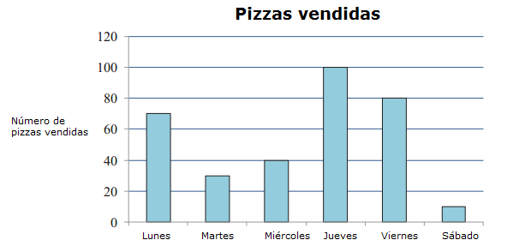
- ¿En qué día se vendió más pizza?
El día jueves se vendió más pizza.

- ¿Cuántas pizzas más se vendieron el lunes con respecto al sábado?
60 pizzas más se vendieron el lunes más que el sábado.

- ¿Cuál es el promedio de pizza que se vendieron en una semana?
En una semana se vendieron 55 pizzas en promedio.
- ¿Cuál es la diferencias de promedios entre los primeros tres días de la semana y los últimos tres?
16 pizzas en promedio es la diferencia entre los primeros tres días de la semana y los últimos tres.

